String Functions

# Sustring function :

<!DOCTYPE html>

<html>

<head>

    <title>Extract Substring</title>

    <style>

        body {

            font-family: Arial, sans-serif;

        }

        #result {

            color: orange;

        }

        body {

            background-color: #f0f0f0;

            margin: 0;

            padding: 20px;

        }

        h2 {

            color: #333;

        }

        input, button {

            margin: 10px 0;

            padding: 10px;

            font-size: 16px;

        }

        button {

            background-color: #4CAF50;

            color: white;

            border: none;

            cursor: pointer;

        }

        button:hover {

            background-color: #45a049;

        }

        #result {

            margin-top: 20px;

            font-size: 18px;

        }

    </style>

</head>

<body>

    <h2>Extract a Substring</h2>

    <input type="text" id="inputString" placeholder="Enter a string">

    <input type="number" id="startIndex" placeholder="Start index">

    <input type="number" id="endIndex" placeholder="End index">

    <button onclick="extractSubstring()">Extract</button>

    <p id="result"></p>

    <script>

        function extractSubstring() {

            const str = document.getElementById("inputString").value;

            const start = parseInt(document.getElementById("startIndex").value);

            const end = parseInt(document.getElementById("endIndex").value);

            document.getElementById("result").innerText = "Substring: " + str.substring(start, end);

        }

    </script>

</body>

</html>

# OutPut :

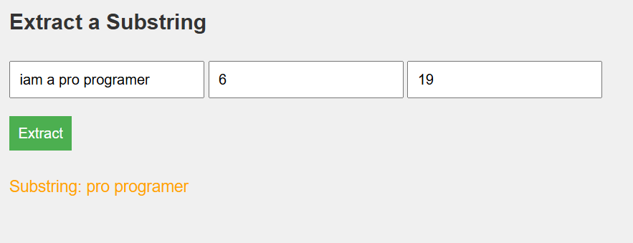

# String Length :

<!DOCTYPE html>

<html>

<head>

    <title>String Length</title>

    <style>

        body {

            font-family: Arial, sans-serif;

        }

        #result {

            color: green;

        }

        input, button {

            margin-top: 10px;

            padding: 5px;

            font-size: 16px;

        }

        h2 {

            color: blue;

        }

    </style>

</head>

<body>

    <h2>Find the Length of a String</h2>

    <input type="text" id="inputString" placeholder="Enter a string">

    <button onclick="findLength()">Find Length</button>

    <p id="result"></p>

    <script>

        function findLength() {

            const str = document.getElementById("inputString").value;

            document.getElementById("result").innerText = "Length: " + str.length;

        }

    </script>

</body>

</html>

# OutPut :

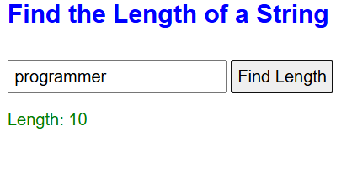

# UpperCase function :

<!DOCTYPE html>

<html>

<head>

    <title>Convert to Uppercase</title>

    <style>

        body {

            font-family: Arial, sans-serif;

        }

        #result {

            color: blue;

        }

        input[type="text"] {

            padding: 10px;

            margin: 10px 0;

            width: 300px;

            border: 1px solid #ccc;

            border-radius: 4px;

        }

        button {

            padding: 10px 20px;

            background-color: #4CAF50;

            color: white;

            border: none;

            border-radius: 4px;

            cursor: pointer;

        }

        button:hover {

            background-color: #45a049;

        }

    </style>

</head>

<body>

    <h2>Convert String to Uppercase</h2>

    <input type="text" id="inputString" placeholder="Enter a string">

    <button onclick="convertToUpper()">Convert</button>

    <p id="result"></p>

    <script>

        function convertToUpper() {

            const str = document.getElementById("inputString").value;

            document.getElementById("result").innerText = "Uppercase: " + str.toUpperCase();

        }

    </script>

</body>

</html>

# OutPut :

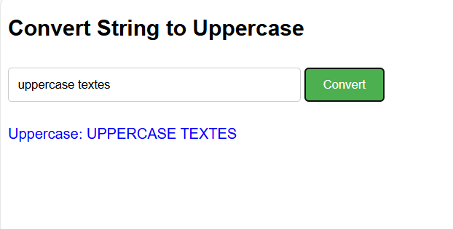

# Replacing Substring :

<!DOCTYPE html>

<html>

<head>

    <title>Replace Substring</title>

    <style>

        body {

            font-family: Arial, sans-serif;

        }

        #result {

            color: purple;

        }

        input, button {

            margin: 5px 0;

            padding: 10px;

            font-size: 16px;

        }

        button {

            background-color: #4CAF50;

            color: white;

            border: none;

            cursor: pointer;

        }

        button:hover {

            background-color: #45a049;

        }

    </style>

</head>

<body>

    <h2>Replace a Substring</h2>

    <input type="text" id="inputString" placeholder="Enter a string">

    <input type="text" id="findString" placeholder="Substring to replace">

    <input type="text" id="replaceString" placeholder="Replacement string">

    <button onclick="replaceSubstring()">Replace</button>

    <p id="result"></p>

    <script>

        function replaceSubstring() {

            const str = document.getElementById("inputString").value;

            const find = document.getElementById("findString").value;

            const replace = document.getElementById("replaceString").value;

            document.getElementById("result").innerText = "Result: " + str.replace(find, replace);

        }

    </script>

</body>

</html>

# OutPut :

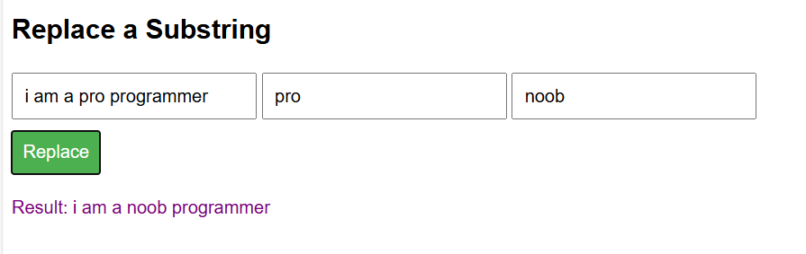

# Includes function :

<!DOCTYPE html>

<html>

<head>

    <title>String Includes</title>

    <style>

        body {

            font-family: Arial, sans-serif;

        }

        #result {

            color: red;

        }

        input {

            margin: 5px;

            padding: 10px;

            border: 1px solid #ccc;

            border-radius: 4px;

        }

        button {

            padding: 10px 20px;

            background-color: #4CAF50;

            color: white;

            border: none;

            border-radius: 4px;

            cursor: pointer;

        }

        button:hover {

            background-color: #45a049;

        }

    </style>

</head>

<body>

    <h2>Check if String Includes a Substring</h2>

    <input type="text" id="inputString" placeholder="Enter a string">

    <input type="text" id="substring" placeholder="Enter substring">

    <button onclick="checkIncludes()">Check</button>

    <p id="result"></p>

    <script>

        function checkIncludes() {

            const str = document.getElementById("inputString").value;

            const substring = document.getElementById("substring").value;

            const includes = str.includes(substring);

            document.getElementById("result").innerText = includes

                ? `Yes, it includes "${substring}".`

                : `No, it does not include "${substring}".`;

        }

    </script>

</body>

</html>

# OutPut :

